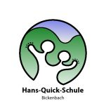
Hans-Quick-Schule - Am Hintergraben 28 - 64404 Bickenbach

Einverständniserklärung Antigen-Selbsttests im Schuljahr 2022/2023
(ab Montag, den 05.08.2022)

Name des Kindes:_____________________________ Klasse:_____________

O Ich/Wir bin/sind damit einverstanden,
dass unser Kind regelmäßig in der Schule Antigen-Selbsttests erhält.

Es wird sich unter unserer Aufsicht in den ersten beiden Wochen nach den Sommerferien dreimal und anschließend zweimal in der Woche zu Hause selber auf eine mögliche Covid-19-Infektion testen.

Ort, Datum

__________________________________________________________

Unterschrift eines Erziehungsberechtigten

__________________________________________________________

